Spring连接数据库的几种常用的方式

第一种：使用spring自带的DriverManagerDataSource配置文件如下：

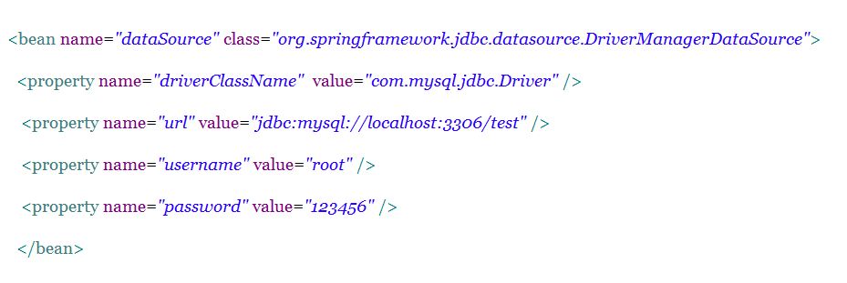

第二种：C3P0数据源

需要使c3p0的核心jar包，我使用的是c3p0-0.9.1.jar,比较稳定，推荐使用。一般在下载hibernate的时候都会自带,在hibernate-release-4.3.0.Final\lib\optional\c3p0路径下找到

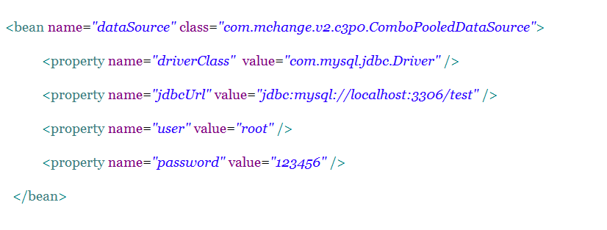

第三种:DBCP

使用apache的dbcp插件连接数据库 需要下载的jar包：commons-dbcp.jar，commons-pool.jar,commons-collection.jar

spring的配置文件中如下：

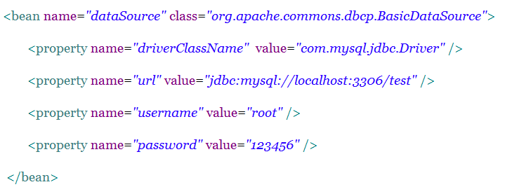

第四种: 使用hibernate数据源

需要hiberante核心jar包，我使用的hibernate的版本是hibernate-release-4.3.0.Final。

目前三大框架较流行，spring一般与hiberante做搭档，数据库连接方式写在hiberante的配置文件中，在spring管理hibernate中的配置文件中，直接读取hibernate核心配置文件即可。在使用hibernate连接数据库的时候需要读取hibernate.cfg.xml的配置文件和相应的实体类.

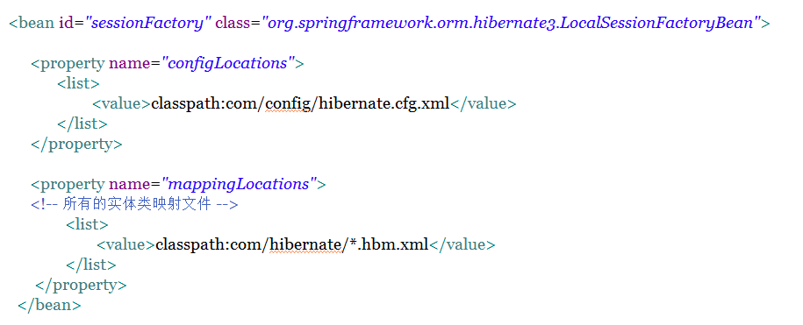

Spring操作数据库：

引入JDBC辅助类JDBCTemplate

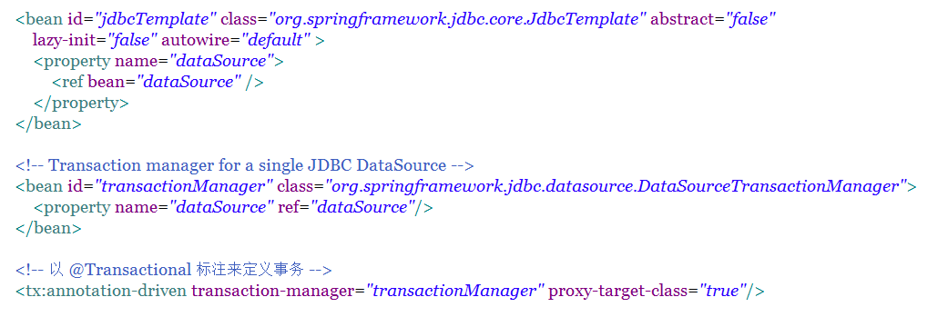

DaoImpl中的实现：

第一种方式通过继承JdbcDaoSupport来获取JdbcTemplate

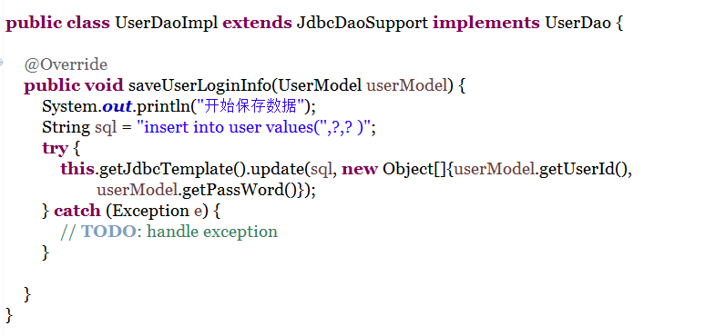

第二种方法是组合JdbcTemplate，因为JdbcTemplate的创建需要注入DataSource，所以这里只需要直接注入DataSource就可以

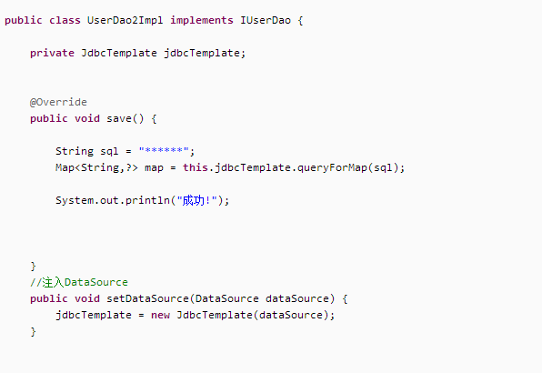

这里还可以直接使用注解来替代注入DataSource

@Autowired

**private** JdbcTemplate jdbcTemplate;

第三种方法是继承SimpleJdbcDaoSupport，通过SimpleJdbcDaoSupport可以获取SimpleJdbcTemplate，SimpleJdbcTemplate里也提供了大量的操作数据库的方法，因为SimpleJdbcDaoSupport继承了JdbcDaoSupport，所有可以获得JdbcTemplate，JdbcTemplate相对SimpleJdbcTemplate提供了更多和更高级的一些操作的方法，根据需要来使用，这里只需要直接注入JdbcTemplate，因为SimpleJdbcTemplate是通过JdbcTemplate来创建的

